1. مجموعهA شامل سه دانش آموز به نام های محمد، حسین و امید و مجموعه شامل دو رشته ورزشی است که دانش آموزان می توانندانتخاب کنند. کدام یک از نمودارهای پیکانی داده شده تابع است و کدام یک تابع نیست؟

**محمد**

**حسین**

**امید**

**محمد**

**حسین**

**امید**

**محمد**

**حسین**

**امید**

**فوتبال**

**والیبال**

**فوتبال**

**والیبال**

**فوتبال**

**والیبال**

1. از مجموعه A به مجموعه B نمودار پیکانی را طوری رسم کنید که یک تابع را نمایش دهد.

**a**

**b**

**c**

**d**

**1**

**2**

**3**

**A**

**B**

1. از مجموعه A به مجموعه B نمودار پیکانی را طوری رسم کنید که یک تابع را نمایش ندهد.

**a**

**b**

**c**

**d**

**1**

**2**

**3**

**A**

**B**

1. به سوالات زیر پاسخ دهید.

الف( آیا رابطه ای که به افراد سن آنها را نسبت می دهد، یک تابع است؟

ب)رابطه ای که به افراد وزن آنها را نسبت می دهد، چطور؟

ج( آیا رابطه ای که به افراد غذای مورد علاقه آنها را نسبت می دهد، یک تابع است؟

1. نمودار دمای هوا را در چهار ساعت متفاوت در یکی شهر نشان می دهد.رابطه بین زمان و دما را به صورت نمودار پیکانی نمایش دهید. معلوم کنید که آیا این رابطه یک تابع است؟

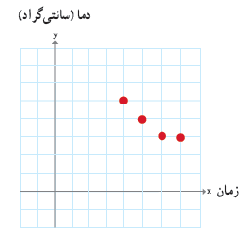

1. رابطه زیر را به صورت پیکانی و زوج مرتب نمایش دهید . مشخص کنید آیا این رابطه یک تابع است یا خیر؟

|  |  |  |  |  |  |  |  |
| --- | --- | --- | --- | --- | --- | --- | --- |
| قم | رشت | همدان | مشهد | تبریز | شیراز | اصفهان | شهر |
| 4 | 2 | 2 | 7 | 5 | 4 | 6 | تعداد مناطق آموزش و پرورش |

1. جاهای خالی جدول را کامل و معلوم کنید که آیا این رابطه یک تابع است؟

|  |  |  |  |
| --- | --- | --- | --- |
| **جدول یا نمودار** | **نمودار پیکانی** | **مجموعه زوج های مرتب** | **توصیف رابطه** |
|  |  |  | به هر عدد طبیعی کمتر از 4 مقسوم علیه های آن را نسبت می دهد. |

1. جاهای خالی جدول را کامل و معلوم کنید که آیا این رابطه یک تابع است؟

|  |  |  |  |
| --- | --- | --- | --- |
| **جدول یا نمودار** | **نمودار پیکانی** | **مجموعه زوج های مرتب** | **توصیف رابطه** |
|  |  |  | به هر عدد اول یک رقمی مربع آن را نسبت می دهد |

1. جاهای خالی جدول را کامل و معلوم کنید که آیا این رابطه یک تابع است؟

|  |  |  |  |
| --- | --- | --- | --- |
| **جدول یا نمودار** | **نمودار پیکانی** | **مجموعه زوج های مرتب** | **توصیف رابطه** |
|  |  |  | به اعداد 4 و 7 ریشه های دوم آنها را  نسبت می دهد. |

1. کدام یک از روابط زیر یک تابع را معلوم می کند؟ توضیح دهید.

الف( رابطه ای که به ضلع یک مربع، محیط مربع را نسبت می دهد.

ب( رابطه ای که به هر فرد، دمای بدن او را در یک زمان معین نسبت می دهد.

ج( رابطه ای که به هر فرد، گروه خونی او را نسبت می دهد.

د( رابطه ای که به هر دانش آموز، دوستان او را نسبت می دهد.

ه( رابطه ای که به هر عدد، ریشه های دوم آن عدد را نسبت می دهد.

و( رابطه ای که به هر عدد، ریشه سوم آن را نسبت می دهد.

1. مجموعه های  و داده شده اند.

الف( به کمک نمودار پیکانی دو رابطه از به ارائه کنید که تابع باشند.

ب( دو رابطه ارائه کنید که تابع نباشند.

ج) رابطه های به دست آمده را به کمک زوج های مرتب و نمودار نمایش دهید.

1. کدام یک از مجموعه های زیر یک تابع است؟



1. رابطه بين مؤلفه اول و دومِ زوج مرتب های تابع  را با يک قانون بيان کنيد.
2. رابطه بین تعدادی چند ضلعی های با کمتر از 7 ضلع و مجموع زوایای داخلی آنها را به کمک زوج های مرتب و نمودار نمایش دهید.
3. در دانشگاهی در سال 1390 تعداد 1200 دانشجو و در سال 1394 تعداد 1400 دانشجو ثبت نام کرده اند. اگر رشد تعداد دانشجو ها در این دانشگاه تابع خطی باشد با رسم نمودار تعداد دانشجو ها را در سال 1397 پیش بینی کنید.
4. مریم در روز تولدش یک کارت هدیه دویست هزار تومانی از پدرش هدیه گرفت. او تصمیم گرفت روزانه هشت هزار تومان با آن خرید کند. نمودار تابع میزان پول درون کارت بر حسب تعداد روزها را رسم کرده و زمان اتمام مبلغ درون کارت را مشخص کنید.
5. رابطه بین ضلع یک مربع و محیط آن را که اندازه هر ضلع عدد طبییعی یک رقمی است را به کمک زوج های مرتب و نمودار نمایش دهید.در صورت تابع بودن دامنه و برد آن را مشخص کنید.
6. تابعی مثال بزنید که دامنه آن سه عضو و برد آن دو عضو داشته باشد.
7. توضیح دهید که چرا تابعی وجود ندارد که دامنه آن دوعضو و برد آن سه عضو داشته باشد؟
8. اگر تابعی با نمایش جبری  داده شده باشد و دامنه آن

باشد برد تابع را به دست آورید.

1. دامنه و برد هر تابع را معلوم کنید.

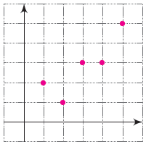

**a**

**b**

**c**

**d**

**1**

**2**

**3**

**A**

**B**

1. تابعی مثال بزنید که:

الف( دامنه آن تنها شامل دو عضو باشد.

ب( برد آن تنها از یک عضو تشکیل شده باشد.

پ( دامنه آن تنها یک عضو داشته باشد.

ت( دامنه آن نامتناهی باشد، ولی برد آن تنها یک عضو داشته باشد.

ث( دامنه و برد آن نامتناهی باشند.

1. یک شمع 20 سانتی متر ارتفاع دارد و در هر ساعت 4 سانتی متر آن می سوزد.اگر تابع  ارتفاع شمع را در هر لحظه نشان دهد نمودار آن را رسم کنید. خطی بودن آن را بررسی کنید.
2. نمایش جبری سه تابع خطی را بنویسید که دامنه آن بازه  باشد.
3. نمایش جبری تابعی که نمودار آن ارائه شده است، به دست آورید.

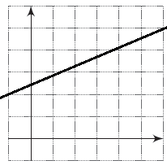

1. جدول زیر دمای سنگ ها در عمق های متفاوت زیر سطح زمین را نشان می دهد.

|  |  |  |  |  |  |  |
| --- | --- | --- | --- | --- | --- | --- |
| 6 | 5 | 4 | 3 | 2 | 1 | **عمق )کیلومتر(** |
| 230 | 195 | 160 | 125 | 90 | 55 | **دما )سانتی گراد(** |

الف(نمودار تابع را رسم کنید.

ب( معادله ای برای این تابع به دست آورید.

پ( دمای یک سنگ را که در عمق 10 کیلومتری زیرزمین است، بیابید.

1. ضابطه توابعی که نمودار آنها داده شده است را مشخص کنید.



1. برای یک تابع خطی می دانیم که: نمودار این تابع را رسم کنید و نمایش جبری آن را بنویسید.
2. علی در هر دقیقه پیاده روی، مسافت 1/0 کیلومتر را طی می کند. اگر مسافتی را که علی در دقیقه طی می کند با  نمایش دهیم، کدام عبارت نمایش جبری این تابع را به دست می دهد؟



1. برای اندازه گیری دما از واحدهای سانتی گراد  و فارنهایت استفاده می شود که با رابطه  به یکدیگر وابسته اند.

الف (20- درجه سانتی گراد، چند درجهٔ فارنهایت است؟

ب(104درجه فارنهایت چند سانتی گراد است؟

پ( معادله ای بنویسید که سانتی گراد را برحسب فارنهایت به دست دهد.

ت( آیا رابطه بین این دو واحد، یک تابع خطی را معلوم می کند؟

1. طول یک مستطیل3 واحد بیشتر از عرض آن است. رابطه ای ریاضی بنویسید که محیط این مستطیل را برحسب تابعی از عرض آن بیان کند.
2. دو تابع مثال بزنید که دامنه و برد آنها یکی باشد، ولی هیچ دو زوج مرتب مشترکی نداشته باشند.
3. برای هر مورد مثالی به دلخواه ارائه کنید.

یک تابع چند جمله ای .

یک تابع همانی که دامنه آن  باشد.

یک تابع که دامنه و برد آن برابر باشند؛ ولی تابع همانی نباشد.

یک تابع ثابت که دامنه آن 5 عضوی باشد.

یک تابع ثابت در دنیای واقعی .

1. نمودار تابع را رسم و دامنه و برد آن را مشخص کنید.

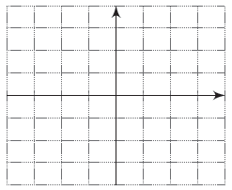

1. نمودار تابع را رسم و دامنه و برد آن را مشخص کنید.



1. نمودار تابع قطعه ای داده شده است. ضابطه آن را به دست آورید. دامنه و برد این تابع را به دست آورید.

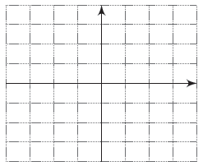

1. تابع با ضابطه  را که دامنه آن مجموعه است، رسم کنید. برد این تابع را به دست آورید و نمایش زوج مرتبی و نمودار پیکانی آن را ارائه دهید.
2. تابع با ضابطه  را که دامنه آن مجموعه است، رسم کنید. برد این تابع را به دست آورید .
3. دامنه و برد هر یک از این توابع را به کمک نمودار آنها مشخص کنید.

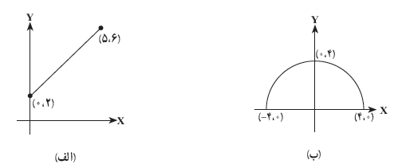

1. درستی یا نادرستی گزاره های زیر را بررسی کنید.

الف( دامنه تابع  برابر  و بُرد آن است .

ب ) دامنه تابع  برابر  و بُرد آناست .

ج) دامنه تابع ثابت  برابر است .

د) اگر آنگاه، 

1. یک تانکر گاز از یک استوانه و دو نیم کره به شعاع  در دو انتهای استوانه، تشکیل شده است. اگر ارتفاع استوانه 30 متر باشد، حجم تانکر را بر حسب تابعی از بنویسید.
2. نمودارهای زیر یک تابع را مشخص می کنند. دامنه و برد این توابع را مشخص کنید.

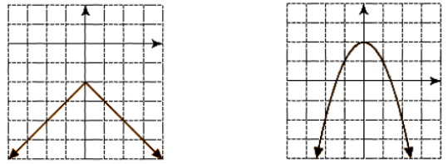

1. نمودار تابع داده شده است. ضابطه این تابع را بنویسید و مقادیر خواسته شده را حساب کنید.





1. نمودار یک تابع خطی از نقاط (3و4) و (3و0) می گذرد.  و را به دست آورید.
2. هزینه مکالمه تلفنی با کشور دیگر، از زمان برقراری تماس برای 3 دقیقه یا کمتر، 2هزار تومان است و پس از آن برای هر دقیقه یک هزارتومان به هزینه آن اضافه می شود. مثلاً برای زمان بیشتر از 3 دقیقه تا دقیقاً 4 دقیقه، 3 هزار تومان دریافت می شود. نمودار هزینه را برحسب زمان تا پایان زمان 6 دقیقه رسم کنید.
3. کدام یک از معادله های زیر یک تابع را نمایش می دهد؟ چرا؟ نمودار هر دو معادله را رسم کنید.

 

1. نمودار تابعی، یک سهمی است که از نقاط  و  می گذرد و محور  ها را درنقطه ای به عرض ١ قطع می کند. نمایش جبری این تابع را بیابید و نمودار آن را رسم و دامنه و برد تابع را مشخص کنید.
2. ضابطه سهمی هایی که نمودار آنها رسم شده است را بنویسید.

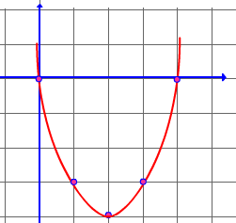

1. 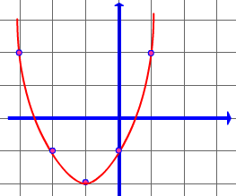

1. مقدار  را چنان مشخص کنید تا نمودار زیر مربوط به یک تابع باشد.



1. دو مجموعه  و  كه در آن  و  را در نظر مي گيريم. نمودار پیکانی سه تابع از مجموعه  به  را رسم کنید.
2. توابعی که در تمرین 14 نمودار پیکانی آنها را رسم کرده اید به صورت مجموعه ای از زوج های مرتب نمایش دهید.
3. اگر  یک تابع باشد دراینصورت و را مشخص کنید.
4. در رابطه زير جاهای خالی را اعدادی قرار دهيد که اين رابطه تابع نباشد.



1. اگر و  باشند، همه ی توابع از به را بنویسید.
2. دامنه ی تابع را بنویسید.

|  |  |  |  |  |  |
| --- | --- | --- | --- | --- | --- |
| **10** | **8** | **6** | **4** | **2** |  |
| **21** | 17 | 13 | 9 | 5 |  |

1. برای جدول زیر ضابطه مناسب بنویسید.
2. جا های خالی را با عبارت مناسب تکمیل کنید.

الف- اگر  یک تابع و می نویسیم ................... و  را تصویر  تحت اثر  می نامیم.

ب- اگر در اینصورت 

1. تابع را چنان تشكيل دهيد كه و و

1. برای توابع زیر بهترین ضابطه را بنویسید.

الف- در تابع  داریم 

ب- در تابع داریم 

ج- در تابع  داریم 

د- در تابع داریم 

1. اگر و مطلوب است محاسبه



1. نمودار مختصاتی توابع زیر را رسم کنید.

الف- تابعی که برد آن ازسه عضو و دامنه آن از چهار عضو تشکیل شده باشد.

ب- تابعی که برد آن ازیک عضو و دامنه آن ازسه عضو تشکیل شده باشد.

ج- تابعی که دامنه آن و  باشد.

1. مشخص کنید کدام یک از مجموعه های زیر تابع می باشند و کدام یک تابع نمی باشند. ( با ذکر دلیل ) 
2. نمودار تابع با ضابطه  محور ها یمختصات را در چه نقاطی قطع می کند؟
3. ضابطه هر تابع خطی را به شرایط درست متصل کنید.



1. اگر در تابع خطی  رابطه زیر بین متغیر های تابع برقرار باشد ضابطه تابع را مشخص کنید.



1. نمودار توابع خطی زیر را رسم کنید .



1. یک مغازه دار یک دستگاه زیراکس را به قیمت دو میلیون تومان خریداری کرده است.اگر هر هفته پنجاه هزار تومان بابت سرویس و شارژ پودر دستگاه بپردازد ، تابع هزینه کلی را بر حسب متغیر ( تعداد هفته ها ) بنویسید.
2. یک شرکت برای تولید  کالا ، تومان هزینه می کند و هر کالا را 100 تومان می فروشد. حداقل چه تعداد از این کالا باید بفروشد تا سود دهی آغاز شود ؟
3. ضابطه توابع خطی که از جفت نقاط داده شده می گذرند را مشخص کنید.



1. در یک تابع خطی و ضابطه تابع را مشخص نموده و نمودار تابع را رسم کنید.
2. در یک تابع خطی  و با توجه به معادله خط را مشخص کنید.
3. در تابع خطی  رابطه ی  و  مقادیر  و را بیابید .
4. مجموعه ای که در آن نمودار تابع  بالای نمودار خط به معادله ی قرار را مشخص کنید.
5. نمودار تابعي خطی را به گونه ای رسم نماييد كه برد آن برابر  و 
6. نمودار تابعي خطی را به گونه ای رسم نماييد كه دامنه آن برابر  و 
7. تابع خطی  از مبدا می گذرد و  . اختلاف  و  را مشخص کنید.
8. رابطه ی بین درجه دما برحسب سانتیگراد و فارانهایت به صورت می باشد . دما ی یک جسم 30 درجه ی سانتیگراد بالا رفته است ، دمای آن برحسب فارانهایت چه قدر افزایش داشته است؟
9. نمودار توابع زیر را رسم کنید.

  

  

1. اگر اندازه ضلع یک مربع را با  و مساحت آن را با  نشان دهیم دامنه و برد تابع  را شخص کنید.
2. نمودار توابع با ضابطه ی و  در چه نقاطی متقاطع اند؟
3. اگر  و وحاصل  را به دست آورید.
4. در مورد تابع با ضابطه  کدام صحیح است؟

الف- نمودار این سهمی رو به بالا است.

ب- طول راس سهمی 2 است.

ج- این سهمی محور  ها را در نقاطی به طول 1- و 3- قطع می کند.

1. نمودار تابع با ضابطه  و نمودار تابع  ( نیمسساز ناحیه اول و سوم) را رسم کنید و مختصات محل برخورد آنها را مشخص کنید.
2. اگر تابع درآمد به صورت  و تابع هزینه به صورت  باشد، ماکسیمم سود را به دست آورید.
3. مجموعه ای که در آن نمودار تابع با ضابطه  بالای محور  ها قرار می گیرد را مشخص کنید.
4. اگر شکل کلی معادله درجه دوم به صورت باشد جدول زیر برای توابع زیر کامل کنید.

|  |  |  |  |  |  |  |
| --- | --- | --- | --- | --- | --- | --- |
| معادله محور تقارن | طول راس سهمی |  |  |  |  | معادله سهمی |
|  |  |  |  |  |  |  |
|  |  |  |  |  |  |  |
|  |  |  |  |  |  |  |
|  |  |  |  |  |  |  |
|  |  |  |  |  |  |  |

از این جدول چه نتایجی حاصل می شود؟

1. معادله خط تقارن تابع  و مختصات راس آن کدام است؟
2. اگر مقادیر و را چنان بیابید که ماکسیمم گردد.
3. تابع در آمد یک شرکت و تابع هزینه شرکتمی باشد. تابع سود شرکت را مشخص کنید.
4. تابع در آمد هفتگی یک شرکت و تابع هزینه هفتگی شرکتمی باشد.

* تابع سود شرکت را مشخص کنید.
* چند واحد در هفته تولید شود تا سود شرکت ماکسیمم گردد؟
* ماکسیمم هفتگی شرکت چه قدر است؟

1. یک شرکت کالایی را به قیمت 1000 تومان می فروشد. اگر تابع هزینه روزانه  باشد :

* تابع سود روزانه شرکت را مشخص کنید.
* چند واحد در روز تولید شود تا سود شرکت ماکسیمم گردد؟
* ماکسیمم سود روزانه شرکت چه قدر است؟